turvallisuusTIEDOTE
19.8.2026

Turvallisuustiedote naapurustolle

Yrityksen toiminta

Berner Oy on suomalainen perheyritys, jonka toiminta kattaa
markkinoinnin ja myynnin, oman tuotekehityksen ja tuotannon sekä palvelut tuote- ja toimitusketjun hallintaan.

Berner Oy:n Viinikkalan logistiikkakeskuksen toiminta on syttyvien ja ympäristölle vaarallisten kemikaalien osalta kemikaalilainsäädännön mukaisesti laajamittaista.

Berner Oy:llä on Turvallisuus- ja kemikaaliviraston (Tukes) myöntämä lupa kemikaalien käsittelyyn ja varastointiin (toimintaperiaateasiakirjalaitos). Viranomaiset valvovat yrityksen toimintaa lainsäädännön edellyttämällä tavalla.

Onnettomuusriskit

Berner Oy:n logistiikkakeskuksen suurimmat tunnistetut riskit onnettomuustilanteissa ovat erilaiset vuodot ja niistä mahdollisesti aiheutuva syttyminen, jonka seurauksena voi olla tulipalo tai aerosolien ponnekaasun aiheuttama räjähdys. Tulipalotilanteissa vaikutukset rajoittuvat omalle tontille. Kaasupilviräjähdyksen toteutuminen, tai siitä aiheutuva vaara logistiikkakeskuksen ulkopuolelle on epätodennäköistä useamman suojauksen johdosta.

Syttyvät nesteet on sijoitettu omiin palo-osastoihinsa, joissa on tehokas hälytys- ja sammutusjärjestelmä (palonilmaisimet ja sprinkler) sekä sammutusjätevesien keräily. Tilassa on myös kaasunilmaisimet, jotka mahdollistavat vuotojen havaitsemisen ajoissa.

Varautuminen ja toiminta onnettomuustilanteissa

Berner Oy on laatinut yhteistyössä pelastuslaitoksen kanssa sisäisen pelastussuunnitelman, jossa onnettomuustilanteet sekä niihin varautuminen on kuvattu. Pelastussuunnitelmassa on myös määritelty toimenpiteet onnettomuuksien ehkäisemiseen ja mahdollisen onnettomuuden laajuuden rajoittamiseen.

Henkilöstön koulutusta ja pelastustoimien harjoittelua toteutetaan säännöllisesti. Berner Oy:llä on oma turvallisuusorganisaatio, joka on koulutettu onnettomuustilanteiden varalta, niiden torjumiseksi ja laajuuden rajoittamiseksi, sekä avustamaan pelastuslaitosta onnettomuustilanteissa. Turvallisuusryhmä ja ensiapuryhmä harjoittelevat säännöllisesti, pelastussuunnitelman mukaisesti, onnettomuustilanteissa toimimista. Harjoituksia järjestetään suunnitellulla rytmillä myös yhteistyössä pelastuslaitoksen kanssa.

Yhteystiedot
Osoite: Katriinantie 20 A, 01530 Vantaa
Puhelin: 020 791 00
s-posti: info@berner.fi

Yhteystiedot turvallisuusasioissa:
Tiedottaminen: Antti Korpiniemi, toimitusjohtaja
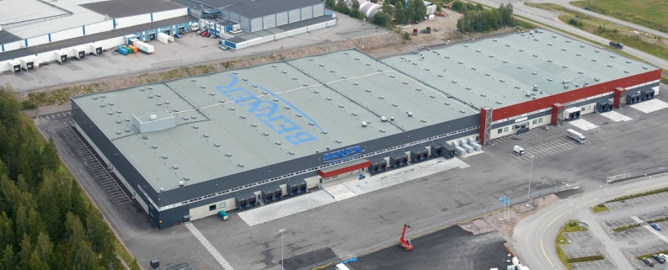
Viinikkala logistiikkakeskus: Juha Salo, logistiikkajohtaja

